

Международный фонд славянской письменности и культуры
21 сентября 2011 г., 18-30

В рамках цикла лекций по греческой литературе, Греческий культурный центр рад приветствовать Вас на девятой лекции кандидата филологических наук, доцента Кафедры религиоведения философского факультета МГУ им. М.В. Ломоносова Ольги Владимировны ОСИПОВОЙ. Тема лекции: «Древнегреческая историография».

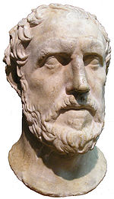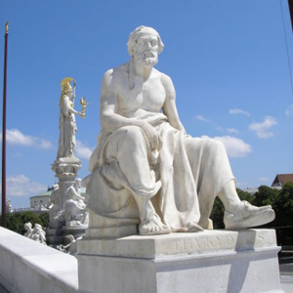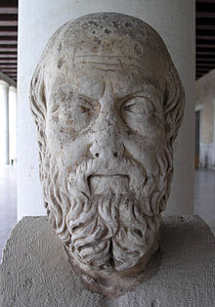

Διεθνές Ίδρυμα Σλαυικής Γραφής και Πολιτισμού, αίθουσα συναυλιών
Τετάρτη, 21 Σεπτεμβρίου 2011, ώρα 18.30

Στα πλαίσια κύκλου διαλέξεων, στη ρωσική, αφιερωμένου στην ελληνική λογοτεχνία από την αρχαιότητα έως τις μέρες μας, που πραγματοποιούνται στο Διεθνές Ίδρυμα Σλαυικής Γραφής και Πολιτισμού, το Κέντρο Ελληνικού Πολιτισμού είναι στην ευχάριστη θέση να σας καλωσορίσει στη διάλεξη της διδάκτορα φιλολογικών επιστημών, καθηγήτριας στην Έδρα Ιστορίας Θρησκειών της Φιλοσοφικής Σχολής του Κρατικού Πανεπιστημίου Μόσχας «Lomonosov» κας Όλγας Όσιποβα με θέμα: «Αρχαία ελληνική ιστοριογραφία».

